4.14 Visualizar Fondo

Vía de Acceso
En el Menú Principal del árbol del Sap Easy Access, ingrese por la opción Finanzas → Gestión Financiera → Control Presupuestario → Datos Maestros → Fondo → Visualizar (Ver figura 4.14.1, Visualizar Fondo: Ruta).

Figura 4.14.1 - Visualizar Fondo: Ruta
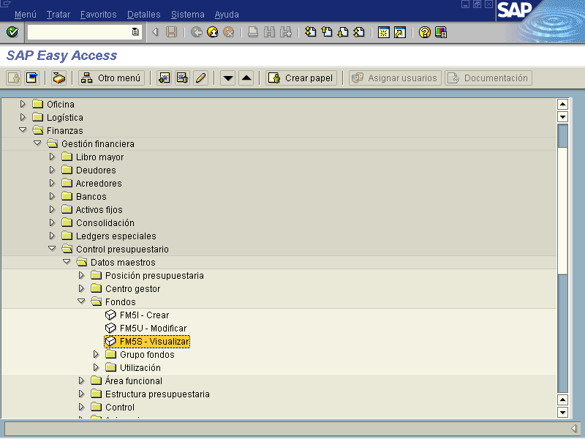

Objetivo
Esta vista permite visualizar todos los campos que almacenan los datos y valores asignados a los Fondos presupuestarios existentes, a excepción de los códigos correspondientes a la Sociedad de presupuesto (Gobierno Central) y el código alfanumérico del centro gestor, los cuales deben ser ingresados al sistema para iniciar esta vista.

Figura 4.14.2 – Acceso. Visualizar Fondo: Pantalla Básica
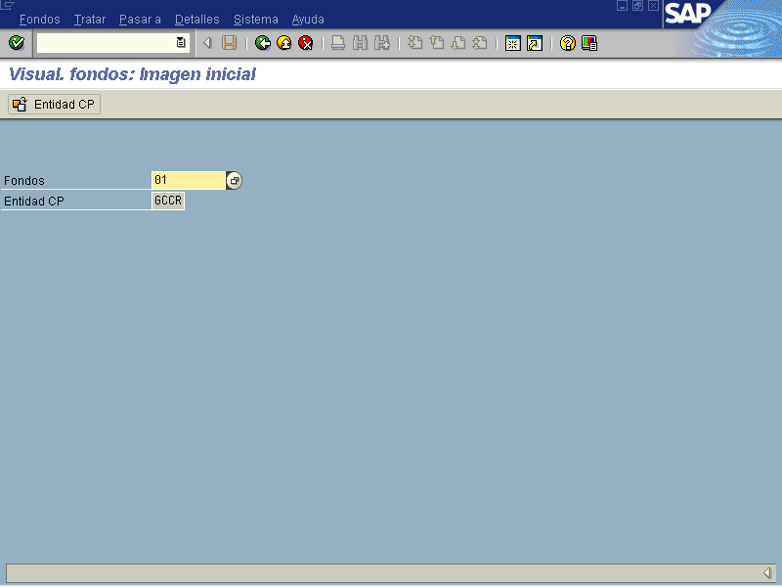

Indica-dor | Nombre del Campo | Significado | Valores  Propuestos
1 | Fondos | Para visualizar la Fuente de Financiamiento, digite el código. | F4
2 | Entidad CP | Clave con la que se identifica la Sociedad de Presupuesto (Gobierno Central). GCCR | Código Nemotécnico

Presione el botón de Enter para pasar a la siguiente vista.

Figura 4.14.3 – Acceso. Visualizar Fondo: Pantalla Básica
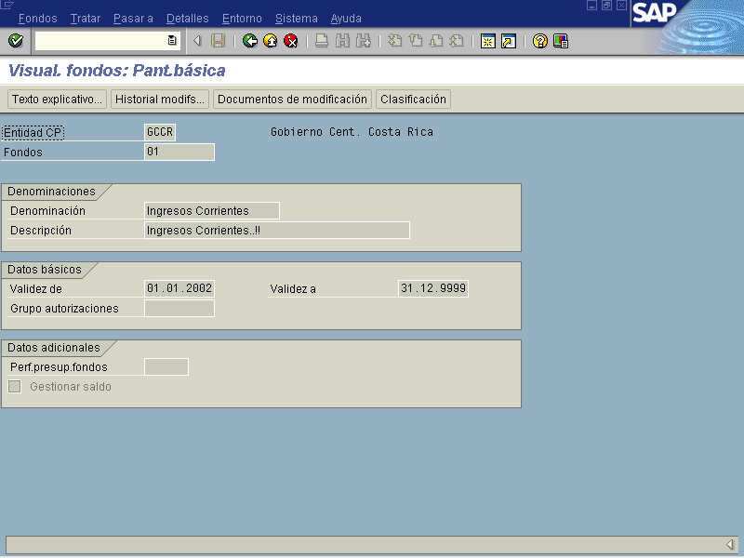

En esta vista todos los campos se encuentran únicamente en estado visible, esto significa que no es posible afectar ninguno de ellos pues se encuentran desactivados.

Una vez que se ha realizado la consulta se oprime el botón Back (F3) o Finalizar (Shift+F3), para volver al menú principal.

